Prilog broj 1
SKICA POLIGONA SA DIMENZIJAMA PROSTORA ZA IZVOĐENJE POLIGONSKIH RADNJI I
SAOBRAĆAJNO-TEHNIČKIM USLOVIMA

Prostor za vožnju naprijed/nazad sa zaustavnim linijama
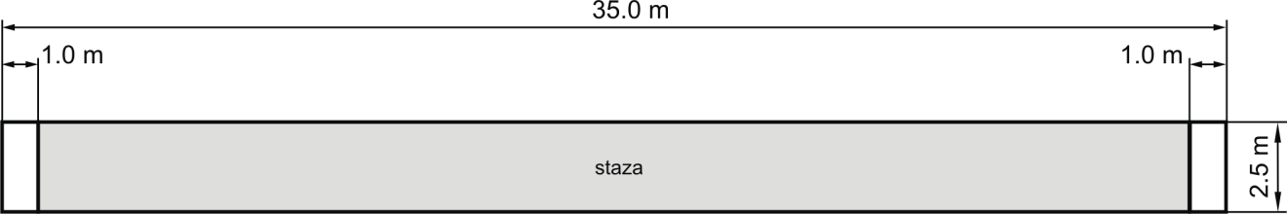

Prostor za polazak uz nagib
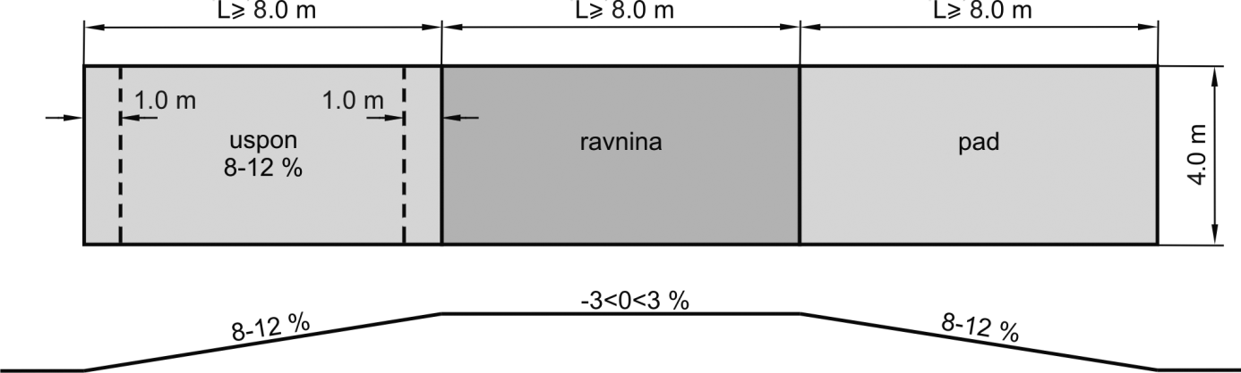
L – dužina dijela staze

Prostor za pravo, koso i paralelno parkiranje
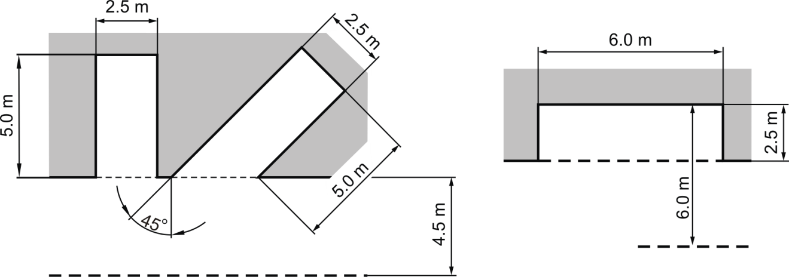

Staza za motocikl
